***Газета для родителей***

”Детство”

**Муниципального казенного**

**дошкольного**

**образовательного учреждения**

**детского сада №35**

**июнь–август 2024 г.**

**В этом номере:**

* **Полезные советы для родителей :**

**- летняя безопасность ребенка; -объявления.**

* **Новости в детском саду:**
* **праздники, конкурсы, выставки, безопасность**



Как интересно провести летом прогулку с ребёнком? Как сделать так, чтобы летняя прогулка стала для детей увлекательной и познавательной?

***Об этом наша рубрика***

***«Лейка»***

Купите ребенку лейку или сделайте ее из бутылки (для этого возьмите литровую или пол-литровую пластмассовую бутылку с крышкой, проткните в крышке одну или несколько дырочек). Теперь ребенок может поливать растения, мочить песок для куличиков, рисовать узоры водой на сухом асфальте и даже обливаться, если на улице очень жарко.

«Цветной песок»

Рисунки цветным, сухим песком на земле, очень интересное занятие для ребенка.

Это занятие развивает глазомер, точность, воображение и мелкую моторику.

**Изготовление цветного песка:**

* В маленькие целлофановые пакеты насыпьте сухого мелкого песка, положите в каждый пакетик мелок и разотрите песок мелом, пока он не окрасится в нужный вам цвет. Затем уберите мелок.
* Сделайте в углу каждого пакета маленькую дырочку, чтобы песок тонкой струйкой сыпался из него.
* Теперь можно рисовать, выкладывая разноцветным песком узоры.

**«Прогулки под дождем».**

Как мы уже говорили, если ребенок здоров, гулять с ним нужно в любую погоду, даже если на улице идет дождь. Дождь — это не причина сидеть дома. Наденьте резиновые сапоги, непромокаемый плащ, возьмите зонт — и скорее на улицу. Конечно, побегать с друзьями в такую погоду вряд ли получится, зато прогуляться с мамой по аллее или по бульвару, держа над головой зонтик, в самый раз.

Гуляя, можно слушать дождь, как он стучит по зонту, как по листве, как по дорожкам, лужам, смотреть, как капли подпрыгивают, пускают круги на воде. Можно вспоминать стихи-потешки, заклички о дожде и солнце, поговорки о лете.

Дождик, дождик, посильней —

Будет травка зеленей.

Дождик, дождик, пуще,

Будет травка гуще.

Дождик, дождик, лей!

Капель не жалей!

Только нас ты не мочи!

* в окошко не стучи! Солнышко, солнышко,

Загляни в окошко.

Дам тебе я, солнышко,

Вкусного горошка.

Дождик, лей, лей, лей.

Лей на маленьких детей.

Чтобы дети, как грибы,

Очень быстро подросли.

«Делаем куклу из цветов»

Летом вокруг нас распускается много красивых цветов, и они все разные, разных форм и размеров, разного цвета и оттенка. **Изготовление куклы из цветка:**

* Возьмите один распустившийся цветок мальвы — это будет туловище и платье куклы.
* Один нераскрывшийся бутон — это будет ее голова.
* С помощью спички или тоненькой палочки соедините туловище и голову. Куколка готова (см. рис.).

***«Мыльные пузыри»***

Прекрасное занятие на прогулке - это мыльные пузыри. Дома эта игра может доставить вам огорчение, потому что мыльные пузыри оставляют следы на мебели и полу. К тому же, дети часто проливают мыльную воду. На улице же по этому поводу не будет никаких беспокойств. Ребенок может надувать мыльные пузыри, ловить их и просто смотреть, как они летят, подхваченные ветерком.

**«Рисунки на асфальте. Цветные мелки»**

Рисование красочных картинок на асфальте не только интересное занятие для ребенка, оно развивает мелкую моторику и воображение. И, конечно, это очень удобный способ в игре научить ребенка читать и считать.

Если дорожка, на которой рисует ребенок, выложена из кирпичей, можно предложить ребенку закрашивать кирпичики разными цветами. Так же написать на кирпиче цифру или букву, пусть ребенок перерисовывает ее на кирпич чуть ниже. Кирпичи будут исполнять роль своеобразных клеточек со своими границами, за которые выходить нельзя.

**«Мяч»**

Где еще ребенок вдоволь может погонять в мяч, если не на улице. Для удобства и безопасности лучше зайти на корт или другое огороженное место во дворе, чтобы мяч не мог укатиться на дорогу, под качели и т. д.

Игры с мячом: футбол, прыжки через мяч, броски в кольцо, «кто дальше», «кто выше». Игры можно усложнять, попросив ребенка подбросить вверх мяч и поймать его двумя руками, одной рукой, отбить (не ловить).

**«Кормим птиц»**

Маленьким детям нравится кормить животных и птиц. Наверное, так появляется в маленьком человеке доброта. Дайте ребенку хлеб, пусть отщипывает понемногу и бросает голубям, или пшено, или семечки, и бросает их понемногу, то левой, то правой рукой. Только не нужно гонять голубей — при взлете птицы поднимают в воздух пыль, а она может быть опасной для здоровья ребенка.

**Рисуем на природе. Краски вокруг нас»**

Если вы отдыхаете на даче или живете в своем доме, вынесите на улицу мольберт, бумагу, краски гуашь, воду в банке, и пусть ребенок рисует все, что видит вокруг: небо, яблоню, куст смородины. Пусть старается передавать не форму, а цвет.

Конечно, если вспомнить методику Марии Монтессори, рисовать можно не только красками, но и ягодами, травой, даже землей. Пусть ребенок сам находит себе краски: сорвет ли он с ветки малину или черную смородину, листик мяты или колосок, пусть его ведет вдохновение и любознательность. Вы же должны следить и слегка направлять, но ни в коем случае не мешать ребенку творить и ограничивать его стереотипами.

***«Классики»***

Хорошо известная нам с детства игра «классики» теперь не так популярна среди детей, как раньше. Очень жаль, ведь она хорошо тренирует координацию движения. Эта простая игра требует точности движений и умения сохранять равновесие, запоминания последовательности движений при прохождении туров, соблюдать правила.

***«Прыгалки»***

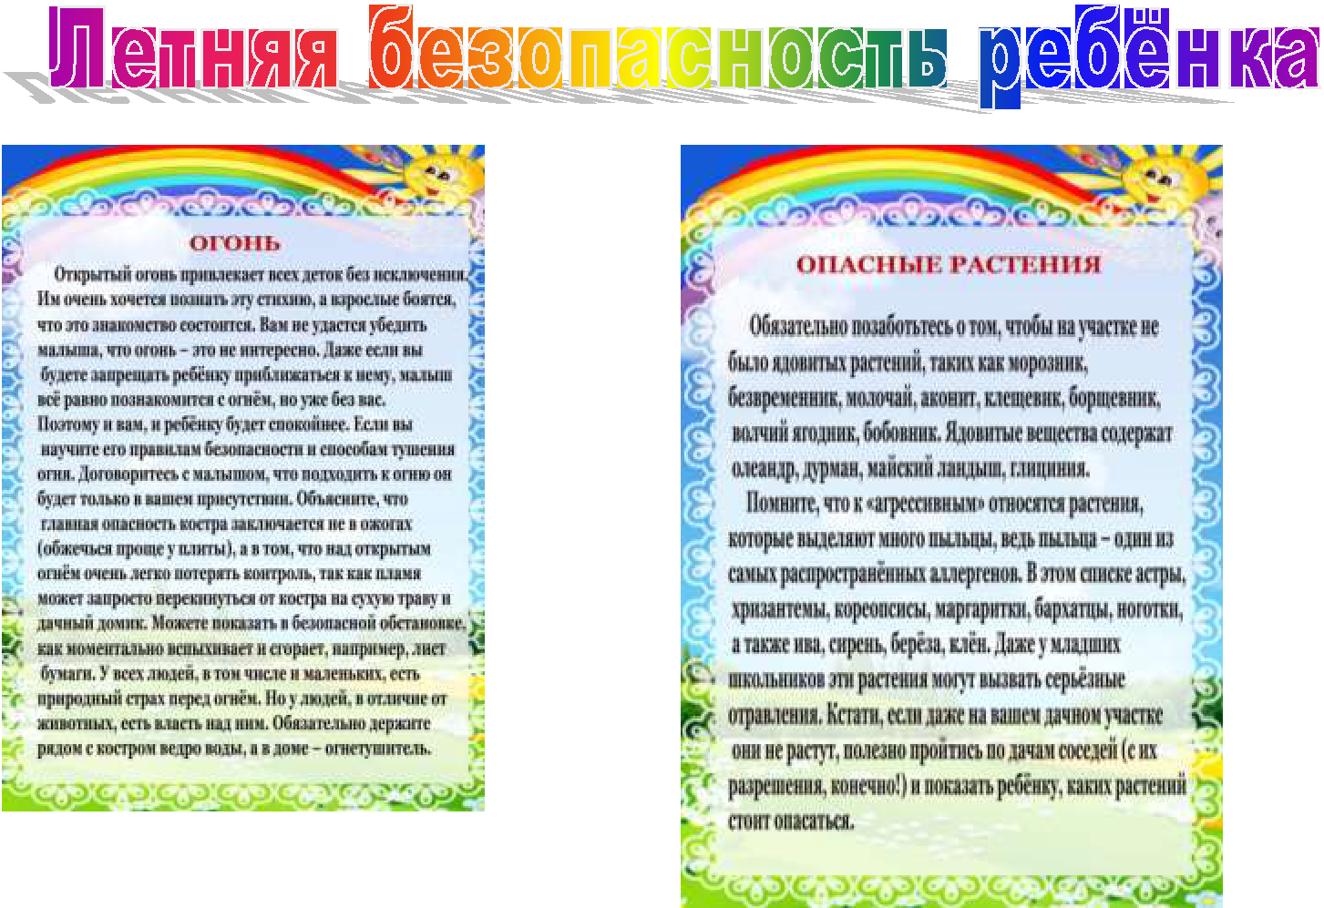Прыжки через скакалку не только забава, это еще полезное гимнастическое упражнение. Со скакалкой тренируются профессиональные спортсмены: футболисты, боксеры, гимнасты. В дальнейшем ребенку пригодится это умение в школе на уроках физкультуры. Длину скакалки нужно регулировать под ребенка. Для прыжков, где скакалку крутят взрослые, а ребенок прыгает, прыгалку нужно брать длинную.



**Новости в нашем детском саду:**

**01.06.2024г. Международный праздник – День защиты детей.**

    Лето – самое любимое время для всех детей на нашей планете. Это весёлый отдых, походы на природу, купание в реке и много разных развлечений и приключений. Одним словом – пора каникул. В первый день лета отмечается международный праздник – День защиты детей. Это  весёлый и радостный праздник для детей. В рамках Года семьи и ко Дню защиты детей радостно, звонко, тепло и красочно , 30 мая прошла развлекательно- игровая программа : «Украденное лето или проделки Дюдюки» . Дети с удовольствием танцевали, играли в игры. Водили хоровод совместно с родителями. Было приятно видеть радостные детские лица и слышать весёлый детский смех . И в завершении все вместе исполнили гимн семье.

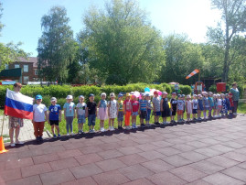 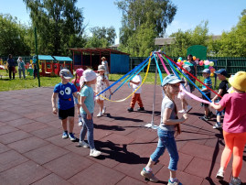 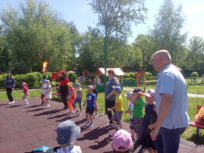

# 01.06.2024г. Открытие метеоплощадки «Маленькие метеорологи»

      В нашем детском саду прошло торжественное открытие метеостанции . В создании этой станции приняли участие  сотрудники нашего ДОУ , воспитанники и их родители. Благодаря совместным усилиям наши дошкольники теперь могут измерять толщину льда, высоту снежного покрова, количество выпавших осадков, определять типы обледенения и виды облаков. Так же возможно следить за температурой, влажностью и давлением воздуха, силой и направлением ветра. В ясную погоду ребята могут определять время используя солнечные часы. Это сказочный научный городок: яркий, красочный, удивительный, непохожий ни на одну площадку.

          Каждый день нам дарит возможность новых открытий удивительных исследований, полезных знаний и умений, но шагая в « ногу со временем», стремясь покорить космос и неизведанные глубины, мы должны знать: одно остаётся в мире неизменным - единение с природой.

           Мы очень рады, что наша совместная работа оказалась не напрасной, дошколята каждый день с удовольствием и интересом идут на метеоплощадку, чтобы снова и снова наблюдать за сезонными изменениями и явлениями в природе.

             Благодарим педагогов и родителей воспитанников, причастных к подготовке и проведению мероприятия

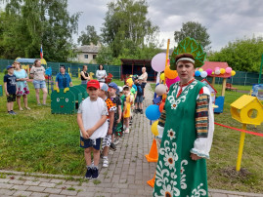 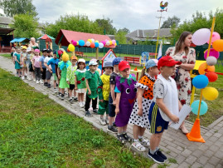 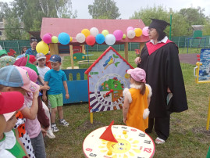

**11 .06.2024г. День России !!!**

11 июня состоялась игра Квест  ко Дню России для старших и подготовительных групп комбинированной направленности : «Россия, как Аленушка или в Поисках флага».  
      Дети с удовольствиям выполняли задания вместе с Аленушкой , искали пропавший флаг. На 1й станции у Кикиморы, играли в такие игры ,как собери герб, болотные кочки , отгадывали загадки, пели песни. Дальше их ниточка привела к Бабе яге , с ней ребята поиграли в игры «В темном лесе, передай сердечко» , а дальше ниточка привела ребят в царство Кощея. Где ребята смогли  победить Кощея в состязаниях «Собери флаг по цветам». Кощей вернул ребятам флаг. Воспитанники торжественно его подняли, прослушали гимн РФ и в завершении праздника состоялся флешмоб "Матушка земля". С праздником , Днем России!!!!

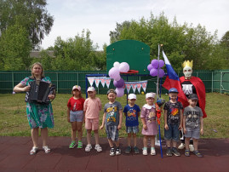 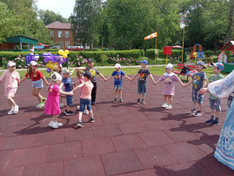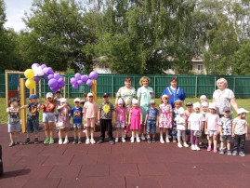

# 22.06.2024г. 22 июня День памяти и скорби…

    Наш детский сад присоединился к военной патриотической акции "Линейка памяти", посвященная 83 годовщине со дня начала Великой Отечественной Войны.

       Дети прослушали обращение Левитана о начале войны, песню « Вставай страна огромная», читали  стихи, почтили память ,тех, кто отдал свои жизни в борьбе за мир и счастье на Земле, за нашу жизнь.

       Целью этой акции, является формирование патриотических чувств у наших воспитанников, их мотивацию к изучению историко-культурного наследия, а также сохранение культурных и нравственных ценностей и духовного единства народов России. Участие в таких акциях позволяет детям с самого раннего возраста узнавать и чувствовать важность памяти о начале ВОВ, а также формирует у них осознанное отношение к своей истории и культуре.

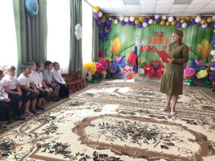 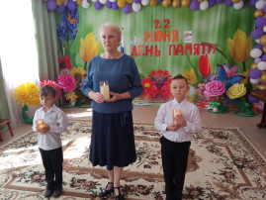 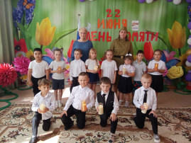

**24.06.2024г. Профилактика ДДТТ (детский дорожно - транспортный травматизм)**

Проблема детского травматизма сохраняет свою актуальность и в летний период. В период летних каникул необходимо уделить большое внимание профилактике детского дорожно-транспортного травматизма во избежание несчастных случаев на дорогах.

Безопасность ребенка   – это одна из основных забот как родителей, педагогов ведь на их плечи ложится не только обязанность обеспечить сохранность ребенка, но и обучить его необходимому поведению в разных жизненных ситуациях.

Несчастные случаи с детьми происходят не только потому, что дети сознательно нарушают ПДД, но и в силу их легкой отвлекаемости. Что-то заинтересовало на улице, увидел знакомого, окликнул друг – и сразу забыл, где находится, не замечает мчащихся на большой скорости автомобилей.

    В старшей группе комбинированной направленности прошло развлечение ,,Играем - ПДД изучаем". Дети закрепили умение называть знакомые дорожные знаки , сигналы светофора , правила дорожного движения в повседневной жизни .

ПОМНИТЕ! Ребенок учится законам улицы, беря пример с Вас – родителей, других взрослых. Пусть Ваш пример учит дисциплинированному поведению на улице не только вашего ребенка, но и других детей. Старайтесь сделать все возможное, чтобы оградить детей от несчастных случаев на дорогах!

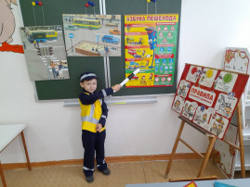 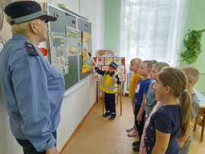 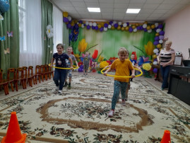

# 02 .07.2024г. Детско-родительская выставка , "Семейный калейдоскоп".

 В преддверии Дня Семьи, любви и верности, который отмечается 8 июля, воспитанники и родители МКДОУ 35 Узловского района , в группах комбинированной направленности ,приготовили детско-родительскую выставку ,  под названием "Семейный калейдоскоп".  
                    На выставке были представлены рисунки, аппликации, поделки, выполненные воспитанниками дошкольного учреждения совместно с родителями. Каждая работа по своей сути уникальна. Все работы без исключения пронизаны любовью к своим родным и гордостью за своих близких.  Ребята показали в своих работах разные бытовые сюжеты, нежные отношения мамы, папы и ребенка, совместный досуг в кругу семьи.

Выставка помогла всем получить заряд положительных эмоций, желание дарить любовь, радость и заботу своим близким.

       Счастье и надежда каждой семьи - это дети. Обязанность родителей – достойно воспитать своих детей, передать им свой жизненный опыт, семейные ценности.

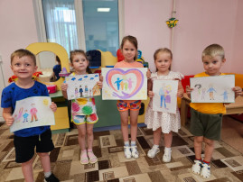 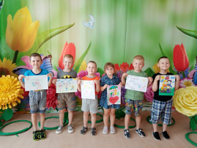 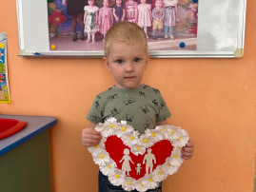

**22.07.2024г. Праздник – встреча для самых маленьких малышей «В гостях у Солнышка и Цветочка"**

В рамках реализации Национального проекта «Поддержка семей, имеющих детей», функционирования Консультативно- методического центра в детском саду № 35 Узловского района,  проводится активная работа с родителями (законными представителями). **В год семьи**  для  семей с детьми, не посещающими  детский сад, был организован праздник для  самых маленьких малышей , которые ещё не ходят в д/с,  «В гостях у Солнышка и Цветочка"

     Специалисты  заранее  приготовили  красивые пригласительные, которые раздали родителям. И вот  праздничный день, сначала дети встретили героев  настороженно, но ласковые голоса  и добрая улыбка растопили маленькие сердечки. Ребятки с удовольствием играли под музыку с Солнышком, ловили мыльные пузыри  «**Фейерверк**,   мыльных пузырей». Прошла экскурсия по детскому саду , и интересом малыши и их родители погуляли на детских  участках.

               Встреча  детям и родителям очень понравился, доставила  радость, веселье и заряд положительных эмоций. А для нас лучший подарок  – это видеть счастливые глаза детей и благодарных родителей.

  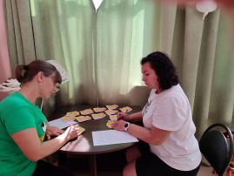 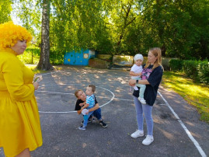

# 

# 26 июля 2024 г День памяти детей – жертв войны в Донбассе.

.

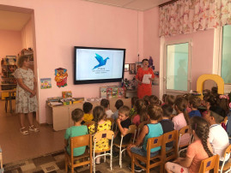 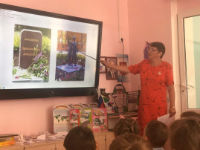

29 июля 2024 г. Акция «Пишу тебе, Герой!"

     В рамках военно-патриотического направления воспитанники , родители и педагоги  нашего детского сада приняли активное участие в акции «Пишу тебе, Герой!», посвященной **Дню Воздушно-десантных войск**.. Акция направлена на выражение благодарности и уважения солдатам, которые принимают участие в СВО, на формирование у подрастающего поколения понимания того, как необходима наша поддержка и добрые слова тем, кто ежедневно, рискуя собственной жизнью, защищает нас и нашу страну.  
     В своих рисунках воспитанники выразили благодарность всем, кто сейчас исполняет свой воинский долг, за чистое, мирное небо и пожелали скорейшего возвращения к своим родным и близким людям, а также поздравили наших солдат с**Дню Воздушно-десантных войск**.

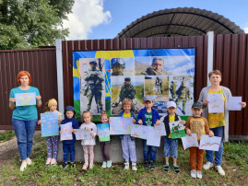 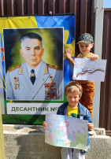 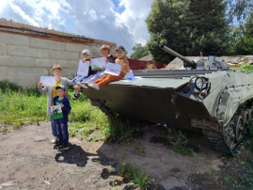

01 августа 2024 г День железнодорожника.

В  рамках года семьи, в  преддверии Дня железнодорожников в старшей и подготовительной группах комбинированной направленности был проведён тематический день, посвящённый этому празднику. Ребята играли в железную дорогу, рисовали на эту тему, читали стихотворения. Но самое главное было впереди... В гости к ребятам пришли гости - машинисты, родители наших воспитанников – Семёна Б., Леры Н.. Они рассказали детям про свою работу, про разновидности железнодорожного транспорта, их назначение. Так же, они поиграли с ребятами в железную дорогу. Огромное спасибо нашим гостям за участие в нашем мероприятии.

# 14 августа 2024 г. Путешествие в страну правил дорожного движения

В подготовительной группе комбинированной направленности прошло мероприятие "Путешествие в страну правил дорожного движения".

Воспитанники отправились в «Путешествие в страну правил дорожного движения», где ребята показали себя знатоками ПДД: рассказывали стихотворения, справлялись с непростыми заданиями, требующими смекалки и определенных знаний в области дорожного движения. В конце мероприятия дети получили от полицейского медали "юный пешеход" , исполнили флешмоб  с гостями старшей группы.  
          Цель данных мероприятий – повышение дорожной грамотности воспитанников, закрепление и повторения правил безопасного поведения на дорогах.  
           Также проведены различные по форме мероприятия, направленные на предупреждение дорожного травматизма. Ребята участвовали в играх и викторинах на знание правил дорожного движения, сигналов светофора, правил поведения в общественном транспорте и на дороге.  
С помощью игр, игровых ситуаций, инсценировок, бесед, рассказов воспитатели старались донести до сознания детей, к чему может привести нарушение правил дорожного движения, способствовали развитию осторожности, осмотрительности на дорогах, воспитывали внимание, сосредоточенность.

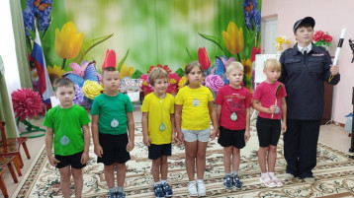

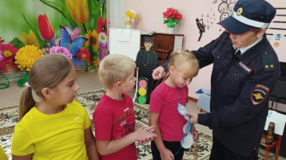

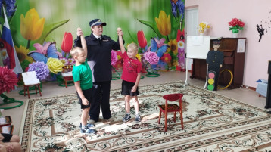

21 августа 2024 День Российского флага

Приобщение детей к государственной символике РФ - одна из приоритетных задач в патриотическом воспитании дошкольников. 22 августа отмечается праздник День Российского флага. В детском саду 35 Узловского района было проведено мероприятие, посвященное этому празднику. В гости к детям приходил пират, который приготовил много интересных заданий. Дошкольники с удовольствием соревновались .

 Педагоги и дети приняли участие во флешмобе, посвящённом Дню Российского флага.

Праздник прошёл  торжественно и в тоже время – весело, задорно!

**30 августа 2024 г. Творческая мастерская "Вот какие мы умелые".**

В рамках реализации Национального проекта "Поддержка семей, имеющих детей", функционирования Консультативно - методического центра в детском саду 35 Узловского района проводится активная работа с родителями ( законными представителями).  
 Для детей, не посещающих детский сад, была организована Творческая мастерская "Вот какие мы умелые" специалистами: педагогом психологом Морозовой Л.В., инструктором по физической культуре Швец И.Н. и музыкальным руководителем Себекиной О.Н.  
 Родители получили консультации, как интересно провести время с детьми, играя с песком, в пальчиковые игры, познакомились с музыкальными инструментами.

 Всё это способствует полноценному раннему развитию детей

Редакторы газеты: заместитель заведующего по воспитательной и методической работе Н.В. Портная , педагог Стрельникова С.Н., Якушева В.Е., Тюрина Н.Н., Морозова Л.В.

п. Каменецкий 2024 год